Фамилия, имя автора _________________________________

Возраст _____ лет

Название работы _____________________________________

Российская Федерация, город Екатеринбург

МАОУ СОШ № 125

Педагог ______________________________________________________

Этикета оформлена по образцу организатора для удобства заполнения участником (учтены все требования организатора).

Этикетку можно заполнить от руки или напечатать и положить на работу по образцу, можно (при наличии такой возможности) - написать сразу на сфотографированной работе при наличии спец. программ.

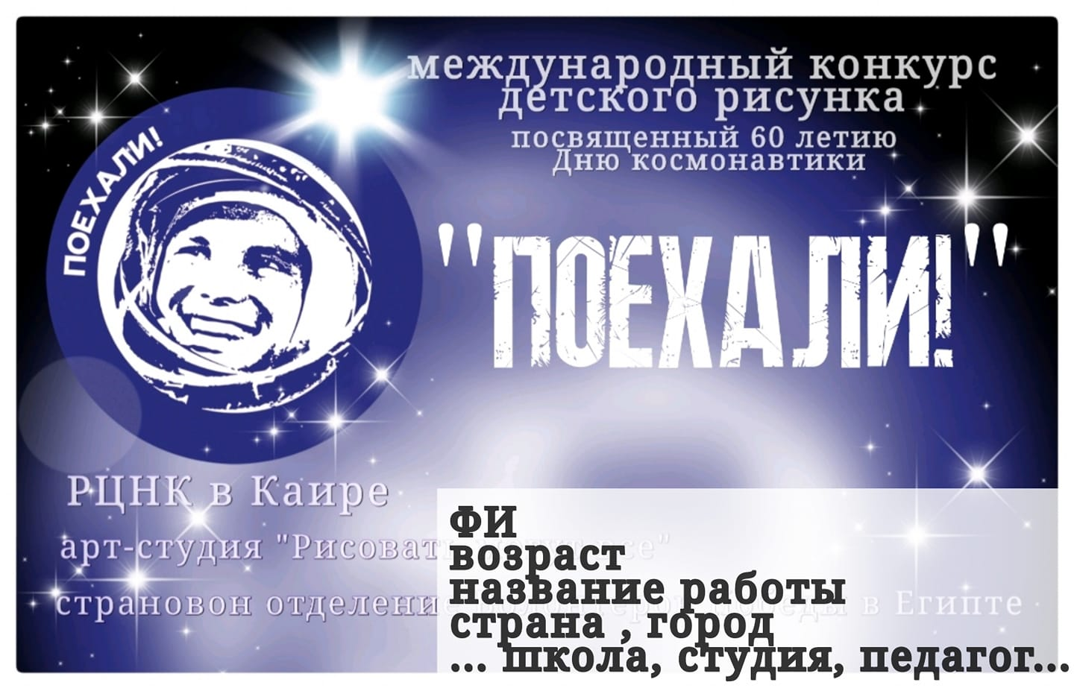

**Дополнительная информация от организатора международного конкурса:**

Внимание !!! Правила приема работ !

Уважаемые участники Конкурса!

Обратите внимание!

Работы участников отправляются на электронный адрес

koncurstg@gmail.com

К работе должна быть прикреплена подпись (паспорт), в угол работы или рядом.

Фотографии работ принимаются в хорошем качестве и с читаемой подписью (паспортом), снятые в правильном формате ( не перевернутые ), без посторонних предметов.

В паспорте указывайте название работы, имя фамилию автора, возраст, город, страну, фамилию педагога или название ОЦ, арт студии, школы и тд.( прилагаем фото-образец как примерно это выглядит)

Так же дублируйте подпись в письме ( не отправляйте пустые письма, только с фото!)

Фамилия Имя автора,

возраст,

город, страну,

фамилию педагога или название ОЦ, арт студии, школы и тд

Работы поданные в плохом качестве, сфотографированные не в фокусе или сфотографированные без подписи (паспорта) не принимаются на конкурс!